|  |  |
| --- | --- |
| **Мероприятия по ПДД**  **(правилам дорожного движения)**  **в группе**  **старшего дошкольного возраста**  **(от 6 до 7 лет).** | https://psypedprofi.ru/wp-content/uploads/2019/12/2-4.jpg |

Современная жизнь наполнена движением и темпом, поэтому улица всегда «полна неожиданностей». Дети активны, они любознательны и любопытны, им трудно устоять на месте. Однако на улице, прежде всего детям нужно быть очень осторожными, чтобы не стать жертвами дорожно-транспортных происшествий. А как это сделать? Быть внимательными и осторожными на улицах города детей должны научить родители и педагоги дошкольного образования.

В целях обеспечения безопасности детей на дорогах и в транспорте, а также при возникновении опасных и чрезвычайных ситуаций, формирования у детей дошкольного возраста культуры безопасного поведения, в группе старшего дошкольного возраста можно провести ряд мероприятий.

Все мероприятия, на которых дети изучают правила дорожного движения, имеют цель: научить ребенка быть внимательным, осторожным на городских улицах, а также использовать знания, полученные в детском саду. Профилактика детского дорожно-транспортного травматизма – вот задача, стоящая перед педагогами ДОУ. В проводимых мероприятиях задействованы воспитанники, родители, воспитатели.

1. Уголки безопасности, в оформлении которых принимают участие дети и воспитатели.

|  |  |
| --- | --- |
| D:\Чернова документы\отчеты\ПДД\фото\20150921_094524.jpg | D:\Чернова документы\отчеты\ПДД\фото\20150921_094314.jpg |
| C:\Users\Валентина\Desktop\фото валя\кресло\IMG-cb5c88512cb0e6b30afd7f2379fc4e85-V.jpg | C:\Users\Валентина\Desktop\фото валя\кресло\IMG-51c52dac87ce52b024ffc078d786e5fd-V.jpg |
| C:\Users\Валентина\Desktop\фото валя\кресло\IMG-5024d3a588707668af794ef8e082d70e-V.jpg | |

Уголок содержит много полезной информации о безопасности поведения на улице, правилах дорожного движения, иллюстраций, памяток и рекомендаций для родителей.

2. Тематические игры с детьми. Играя, ребенок узнает много интересного и полезного, а потом знания применяет в жизни. Важно, чтобы родители поддерживали ребенка, когда он делится своими впечатлениями от игры. Например, игра «Как вести себя в общественном транспорте». Дети «покупают» билеты, проходят в салон автобуса, рассаживаются на места, кондуктор проверяет билеты, правильно ли выбран билет, а водитель объявляет остановки, указывая улицу или район, где проживают дети и т.д.

|  |
| --- |
| C:\Users\Валентина\Desktop\фото валя\кресло\IMG-9aaf840b42e449f9ce956523eb44527e-V.jpg |
| Игра «Юные знатоки правил дорожного движения». Цель занятия: формировать представление о безопасности движения и правильности поведения у проезжей части. Детям в игровой форме рассказать о светофоре и проиграть различные дорожные ситуации. Дети представляют себя в роли пешеходов и путешествуют по улицам города. Во время путешествия они играют, беседуют о светофоре, отгадывают загадки. |
| C:\Users\Валентина\Desktop\фото валя\кресло\IMG-96b101112a893f4f2234ef3744afa025-V.jpg |

3. Настольные игры с дидактическим материалом. Это могут быть игры по правилам дорожного движения, которые изготовлены воспитателем вместе с воспитанниками.

|  |  |
| --- | --- |
| C:\Users\Валентина\Desktop\фото валя\кресло\IMG-541eb437bc9134248ada8bfa8008dca6-V.jpg | C:\Users\Валентина\Desktop\фото валя\кресло\IMG-d989cf64f91482c246b37fa00afabadc-V.jpg |

Настольная игра позволяет ребенку увидеть ситуацию целиком, поразмышлять над принятием правильного решения. Наконец, когда задействованы руки ребенка, активнее работает мозг, тренируется память. Поэтому на таких занятиях лучше усваивается материал. Например, дидактические игры «Сложи машину», «Сложи дорожный знак», «Подумай - отгадай»; «Какой это знак?». Цель: активизировать процессы мышления, внимания и речи детей; уточнить представление о транспорте и правилах дорожного движения

4. Спектакли на заданную тему. Когда ребенок смотрит сказку, в которой его любимые сказочные персонажи решают сложные задачи, например, по правилам дорожного движения, он ярче воспринимает учебный материал, он сам начинает жить происходящим. Желательно, чтобы дети поиграли в «улицу». В этом помогут игры и сценки. Можно играть командами, можно группой из трех-четырех человек. Используются макеты светофора, дорожных знаков, транспортных средств.

|  |  |
| --- | --- |
| C:\Users\Валентина\Desktop\пдд3\IMG-763b62a4202cd1db1e3c2c95f410328c-V.jpg | C:\Users\Валентина\Desktop\пдд3\IMG-7454d0150a8cef33a4c633b34e7e5d50-V.jpg |

5. Познавательные прогулки. Эта прогулка полезна тем, что дети на улице могут применить полученные знания: грамотно переходить по пешеходному переходу через улицу, объяснить значение дорожного знака, ориентироваться по светофору и пр.

|  |
| --- |
| C:\Users\Валентина\Desktop\пдд3\IMG-31b60afcc6454b93e347a26eb4b98a8c-V.jpg |

6. Викторины, конкурсы, загадки. Эти творческие мероприятия позволяют ребенку проявить творчество и фантазию и в то же время закрепить материал, полученный на занятиях.

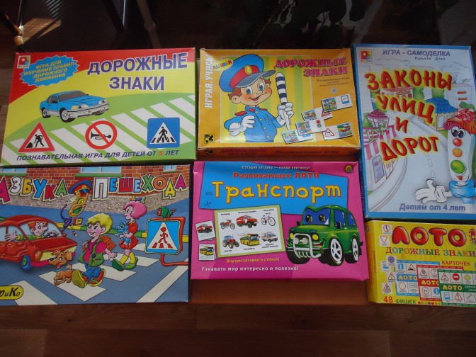 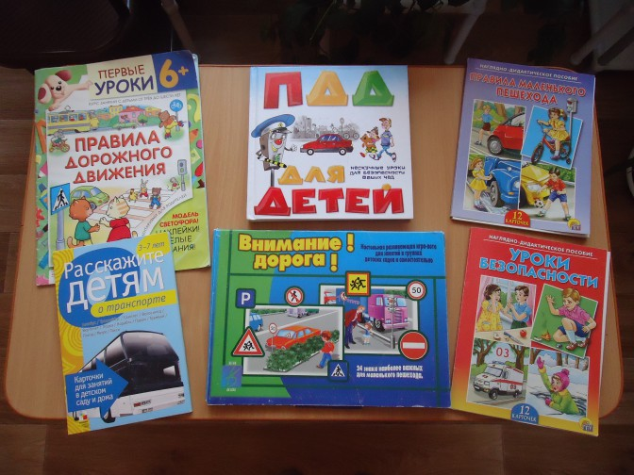

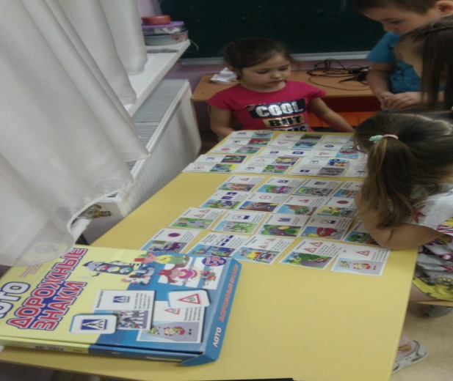 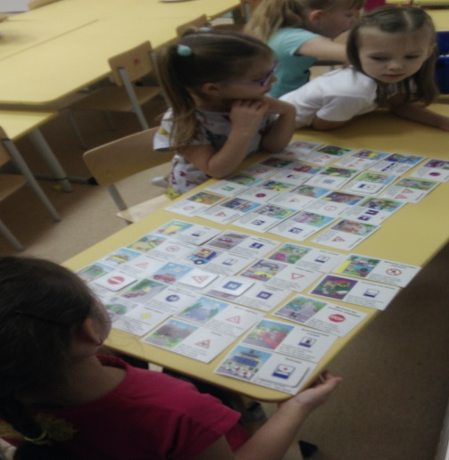

7. Игра с модулями. Дошкольники любят играть с объемными предметами. Хорошо, если в группе есть игровые модули: светофор с переключающимися сигналами, машинки, кресло водителя с рулем, пешеходных переход, «настоящие» дорожные знаки, которые можно поставить на «дороге». Когда ребенок проигрывает ситуацию, он лучше ее воспринимает.

8. Работа с родителями:

|  |  |  |
| --- | --- | --- |
| C:\Users\Валентина\Desktop\фото валя\кресло\IMG-73873272bd60904783e50b8af1f6a8c5-V.jpg | C:\Users\Валентина\Desktop\фото валя\кресло\IMG-2d2228db1b5da923b75f26585282d8fa-V.jpg | C:\Users\Валентина\Desktop\фото валя\кресло\IMG-2aadb6ebb7f6e861bd82d1753d44f929-V.jpg |

* консультация «Как знакомить детей с правилами дорожного движения», «Что должны знать родители, находясь с ребёнком на улице»
* папки-передвижки: «Готовясь перейти дорогу», «Детские автокресла залог безопасности», «Выбери жизнь – пристегнись», «Ребенок – пассажир». Например: памятка для родителей «Дети. Дорога. Жизнь»

|  |
| --- |
| C:\Users\Валентина\Desktop\фото валя\кресло\IMG-79b2cc98b5a3c8bd495989d522e0029f-V.jpg |

Памятки для родителей - водителей «Правила перевозки детей в автомобиле»

|  |  |  |
| --- | --- | --- |
| **C:\Users\Валентина\Desktop\фото валя\кресло\IMG-c4c7d72e1067173480d8c9f95d2d67f0-V.jpg** | **C:\Users\Валентина\Desktop\фото валя\кресло\ДТП плакат.jpg** | **C:\Users\Валентина\Desktop\фото валя\кресло\IMG-bcf445a4c0e752435c1768e4977d59ed-V.jpg** |

Ребенок должен уяснить, что на улице нужно быть предельно внимательным, не баловаться, аккуратно переходить улицу, не играть и не кататься с горок у дороги, уметь ориентироваться на улице, применяя знания о дорожных знаках.

Ребенок должен не только запомнить правила дорожного движения, но и ответить на заданный вопрос четко и обстоятельно. Однако педагоги и родители должны понимать, что усвоение материала идет постепенно, поэтому перегружать детский мозг большим количеством информации не стоит. Так, если проводится занятие о светофоре, не нужно путать детей дополнительной информацией о, к примеру, знаках дорожного движения. Или если речь идет о «зебре», не надо «мешать» дорожные знаки, которые к этой теме не имеют никакого отношения. Все должно запоминаться постепенно и играючи. Ведь если информация не интересна малышу, его память отторгнет ее.

**Подготовила: воспитатель МБДОУ №36 «Яблонька» г. Сургута**

**Стадник Валентина Султангалеевна**